Fast Character Builder for D&D 5E

Project Proposal iz predmeta Sistemi bazirani na znanju

# Tim:

* Tanita Mošić (SW 53/2019)
* Mihajlo Đorđević (SW 34/2019)

# Motivacija

*Dungeons & Dragons* je TTRPG (*tabletop role-playing game*) u kojoj se grupe igrača kreću kroz zamišljeni svet uz pomoć svojih likova, koji formiraju družinu (*party*), slično RPG i MMORPG video igricama. Glavna razlika u odnosu na video igrice je to što svet kontroliše osoba koja ima ulogu voditelja. Voditelj se još naziva i *Dungeon Master* ili *Game Master*. Igre su najčešće fokusirane na kontinualne priče koje su predugačke za jedno okupljanje, pa se igraju se u više navrata (*session*/sesija). Sesije koje nastavljaju jednu priču formiraju kampanju (*campaign*).

U poslednjih nekoliko godina popularnost igre *Dungeons & Dragons* je eksplodirala, velikim delom zahvaljujući ljudima koji su snimali svoje kampanje i postavljali ih na internet u obliku livestream-ova, videa ili podkasta. Ovo je prouzrokovalo veliki broj novih igrača, koji se nikada ranije nisu susreli sa bilo kakvim TTRPG-jem, koji žele da krenu u potragu za svojom prvom avanturom, ali ne znaju odakle da počnu.

# Pregled problema

*Dungeons & Dragons* predstavlja kompleksan sistem, sa velikim brojem pravila koja se nalaze u različitim izvorima i prepliću na komplikovane načine. Značajan deo ovih pravila se tiče stvaranja likova koji mogu da funkcionišu unutar sveta, a pre svega u borbi – najzahtevnijem delu same igre. Stoga, glavni cilj ovog projekta je da pomogne početnicima da izgrade svog prvog lika, koji će biti pogodan za upoznavanje sa sistemom ali i zabavan za igranje.

Kako je reč o staroj (prva edicija izašla 1974. godine) i generacijski popularnoj igri, postoji mnoštvo materijala namenjenih početnicima i izgradnji prvog lika, kako na internetu tako i u štampi. Međutim, ovi materijali su često i sami dugački, razbacani, puni *in-game* terminologije i uopšte preopširni. Stavljanje cele izgradnje lika na jedno mesto, u jedan *streamlined* proces će omogućiti igračima da urone u igru bez čitanja ogromnih tekstova punih mehaničkih detalja ili traženja pomoći pri svakom koraku.

Pored sjedinjavanja celog procesa građe na jedno mesto, u ovom projektu se za najbitniju stavku, odabir klase, koristi nesvakidašnji *party-filler* pristup, gde se na osnovu ostatka stola odabira klasa koja će najbolje upotpuniti družinu, dok će ujedno biti i *begginer-friendly.* Sve što je novajliji potrebno su informacije o kampanji od DM-a i o drugim likovima od ostalih igrača.

# Metodologija rada

Svaki lik u D&D-u ima svoj list tj. *character sheet*. Na njemu se nalaze sve informacije o liku, od imena i izgleda preko oružija i sposobnosti do detalja pretpriče. Prva strana ovog lista sadrži sve mehanički bitne stavke za građu (*build*) lika, i one su to što ćemo odabrati za korisnika. Ove stavke su:

* *Background* (poreklo)
* *Race* (rasa, opšti izgled)
* *Class* (klasa tj. zanimanje)
  + Subclass (podklasa tj. usmerenje)
* *Ability Scores* (set brojčanih vrednosti koje opisuju sposobnosti)
* *Skills*/*Skill proficiencies* (set veština u kojima se lik ističe)

Zajedničko ime za AS+SP je *statblock*

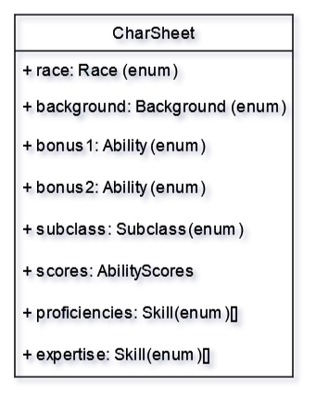Prve tri stavke imaju svoje opise, stereotipe i smernice u izvornim materijalima. Kod uobičajne izgradnje lika, igrači odabiru ove stavke prema svojim željama i ciljevima u kampanji. One zatim imaju uticaj na poslednje dve stavke; naime, rasa daje bonuse za *ability scores,* a poreklo i klasa određuju *proficiencies*.

Lika koga kreiramo predstavićemo objektom klase *CharSheet*. Objekat ove klase, tj. njegovi atributi, su izlaz sistema. Korisnik pomoću upitnika dobija rasu i poreklo; u zavisnosti od rase postavljaju se vrednosti atributa *bonus1* i *bonus2*, a u *proficiencies* listu se dodaju određene veštine u zavisnosti porekla.

Želimo da prilagodimo lika igraču koji nema iskustva, ali istovremeno treba da mu dopustimo da iskusi sve glavne aspekte igre. Zato smo odlučili da u sistem ubacimo sve klase iz glavnog izvora pravila (*Player’s Handbook*), kao i voljenu i zanimljivu klasu pronalazača, *Artificer,* iz najnovijeg opšteg izvora (*Tasha’s Cauldron of Everything*). Međutim, ograničili smo se na podklase koje su pogodne za početnike; one koje imaju uporedivo manje stvari o kojima igrač treba da brine u toku igre, a naročito u toku borbe.

1. klasa CharSheet

Čak i sa ovim ograničenjima, u opticaju imamo 44 podklase iz 13 različitih klasa.

## Odabir rase

U Fast Build aplikaciji, izvorni materijali biće iskorišćeni kako bi se napravio kviz koji će za korisnika odabrati prve dve stavke – rasu i poreklo. Oba koncepta su razbijena na više atributa od kojih svaki ima set mogućih vrednosti. Ispod se nalaze atributi rase i njihove vrednosti.

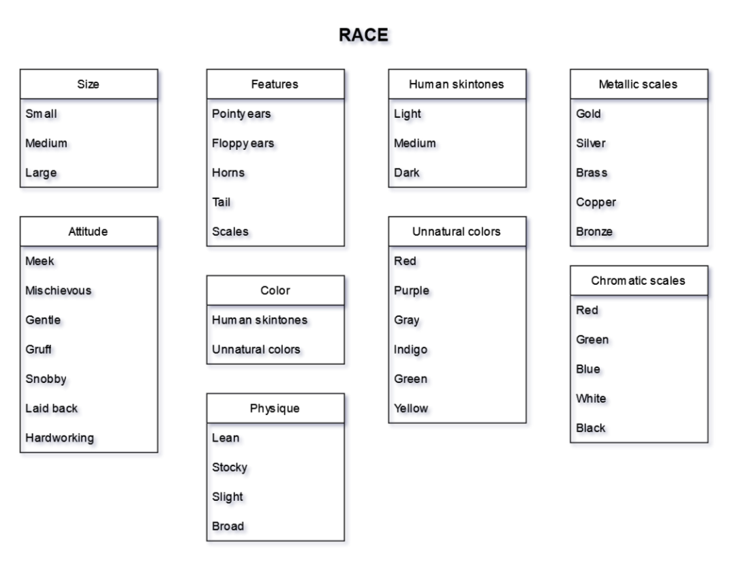

U svakom koraku kviza eliminišu se opcije preostalih atributa koje nisu kompatabilne sa izabranim vrednostima. Na dijagramima ispod prikazani su delovi mreže sa *forward chaining* pravilima koja će odrediti rasu ako su u prvom koraku (odabiru veličine) odabrane opcije „short“, „medium“ i „tall“ redom.

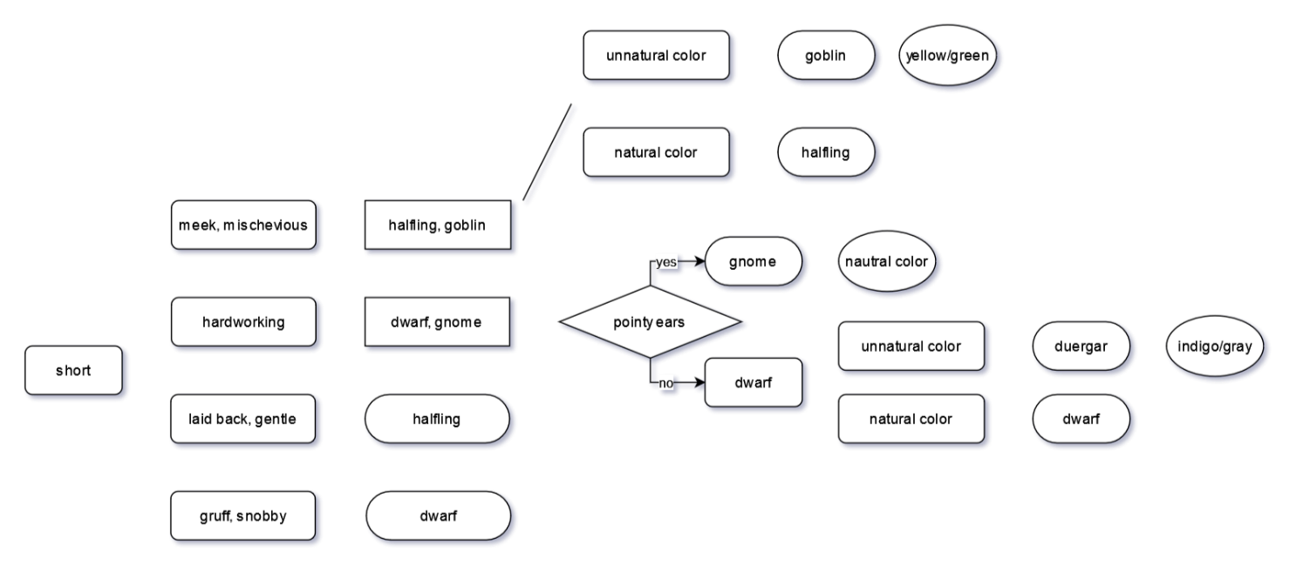

2. odabir rase, deo niskih rasa

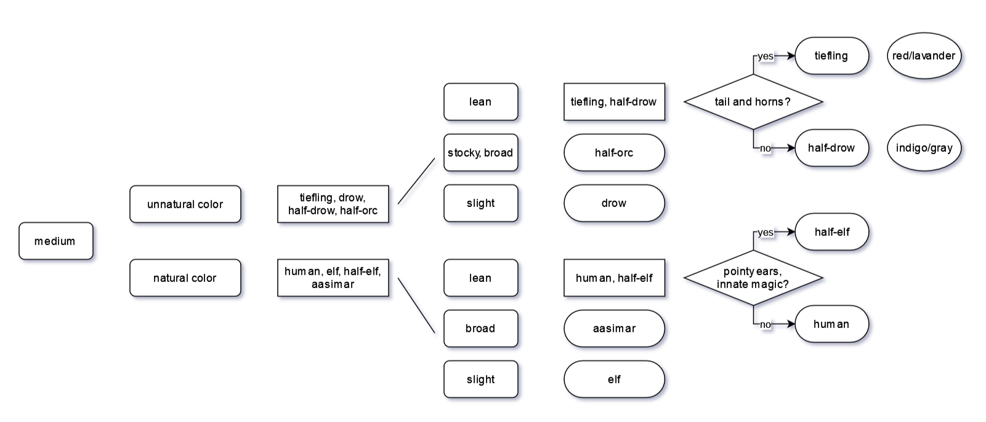

3. odabir rase, deo rasa srednjeg rasta

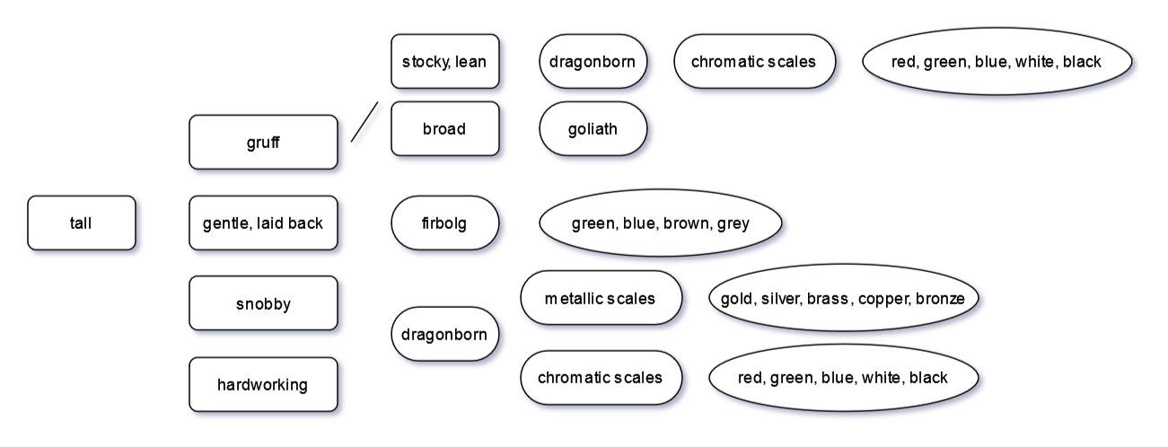

4. odabir rase, deo visokih rasa

## Odabir porekla

Kada je završen odabir rase, prelazi se na odabir porekla, tj. načina života lika pre nego što se upustio u avanturisanje. Ovde se kroz pitanja o ličnosti, mestu porekla i socijalnom položaju dolazi do najpogodnije opcije. Na narednoj slici prikazana je gruba podela na četiri tipa.

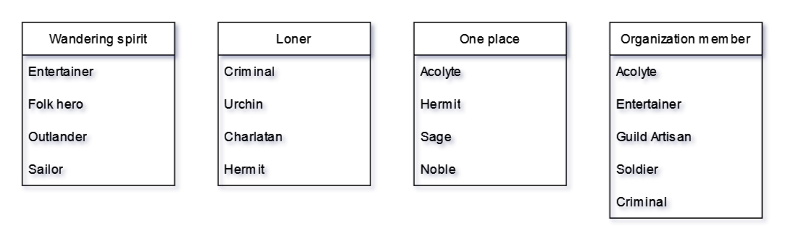

5. odabir porekla, najšira podela

Ove četiri grupe predstavljaju prvi korak u delu odabira porekla, kao što je odabir veličine bio u prethodnom delu. Dalji koraci su takođe slični. Dijagram odabira porekla se nalazi na sledećem dijagramu:

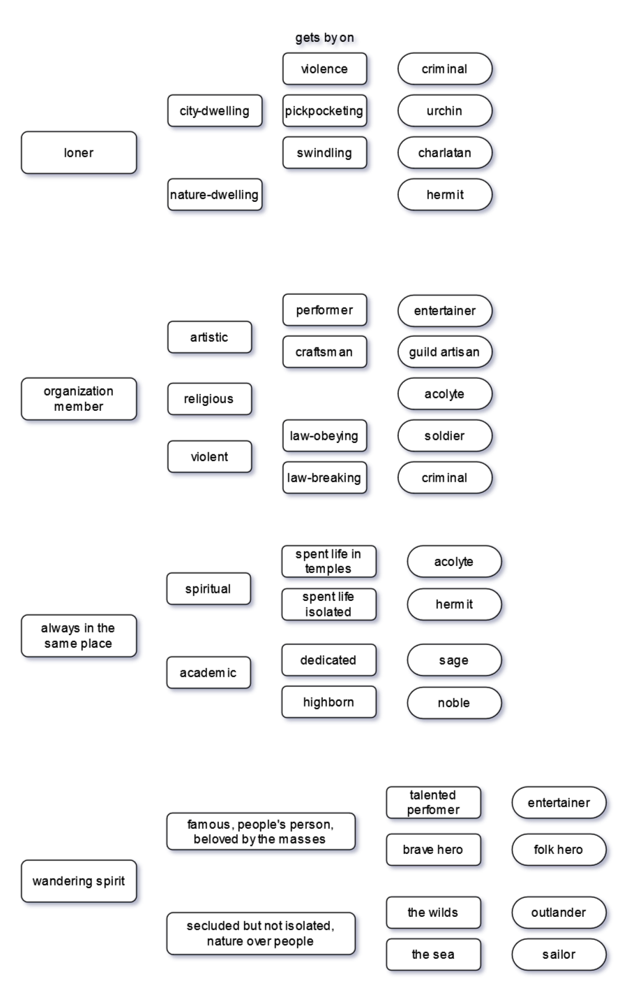

6. odabir rase, prvi deo



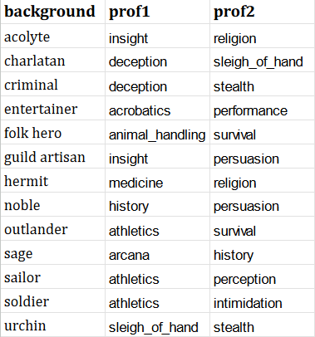7. odabir porekla, drugi deo

Poreklo se upisuje u *CharSheet* objekat, kao i *proficiencies* koje se dobijaju na osnovu njega, predstavljene u tabeli *background-proficiencies* (slika 8)*.*

8. tabela background-proficiencies

## Odabir klase

Uobičajno bi bilo da se klasa bira na sličan način kao i prethodne dve stavke u izgradnji lika. Međutim, mnoštvo opcija može da uplaši ili zbuni nove igrače koji se nikada nisu susreli ni sa jednom od njih. Stoga smo zamislili sistem koji dopunjava družinu. Ova dopuna se realizuje pomoću informacija o kampanji i ostalim likovima iz družine.

Infromacije o kampanji su količina tj. prisutnost magije, tehnologijie i „mračne strane“. U informacije o likovima spadaju njihova klasa i *statblock* (*ability scores*, veštine i ekspertize). Ove informacije smeštene su u klase *Campaign* i *PartyMember.*

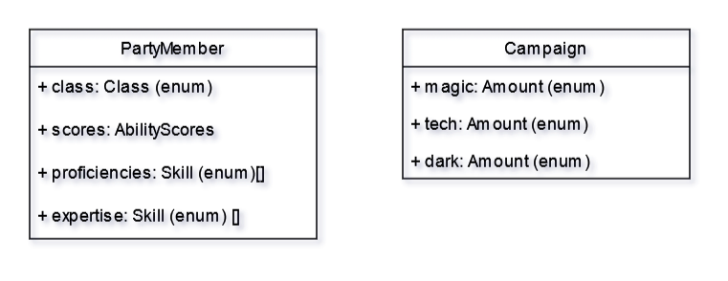

9. PartyMember i Campaign klase

U nastavku govorićemo o odabiru klase i podklase lika istovremeno, pa će se zbog čitkosti koristiti samo izraz „klasa“.

Nakon unošenja podataka, odabir klase se vrši pomoću naše baze znanja na sledeći način:

* Za klase članova izvlače se uloge koje ispunjavaju pomoću pravila generisanih na osnovu *class-role* tabele (slika 10.)[1] i stave u kolekciju ispunjenih uloga
* Veštine i ekspertize se članova se takođe stave u kolekciju
* Odrede veštine i uloge koje nemaju pokrivenost ili imaju malu pokrivenost
* Na osnovu tabela *class-role* i *class-proficiency* (slika 11.) dobije se kolekcija klasa koje dobro pokrivaju nedostatke grupe
  + U njoj će se nalaziti i težine tj. prioriteti svake od klasa po potpunosti pokrića nedostataka
* Prioriteti se prilagođavaju prema izboru porekla
  + Prioritizuju se klase koje imaju pristup veštinama koje pruža izabrano poreklo
* Kolekcija se filtrira po informacijama o kampanji prema tabeli *class-campaign* (slika 12.)
* Ukoliko nakon filtriranja ostane više opcija, bira se ona sa najvišim prioritetom
  + Ukoliko posle bilo kog od tri koraka filtriranja ne ostane nijedna opcija, taj filter se odbacuje i bira se klasa sa najvišim prioritetom koja zadovoljava prethodni filter

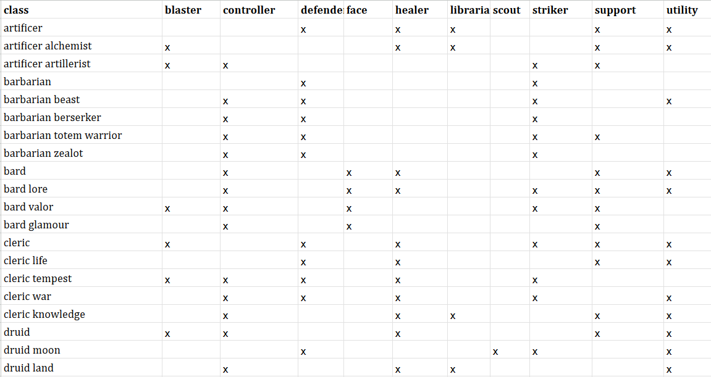

10. class-roles tabela (prikazane su sve kolone i 20 od 57 redova)

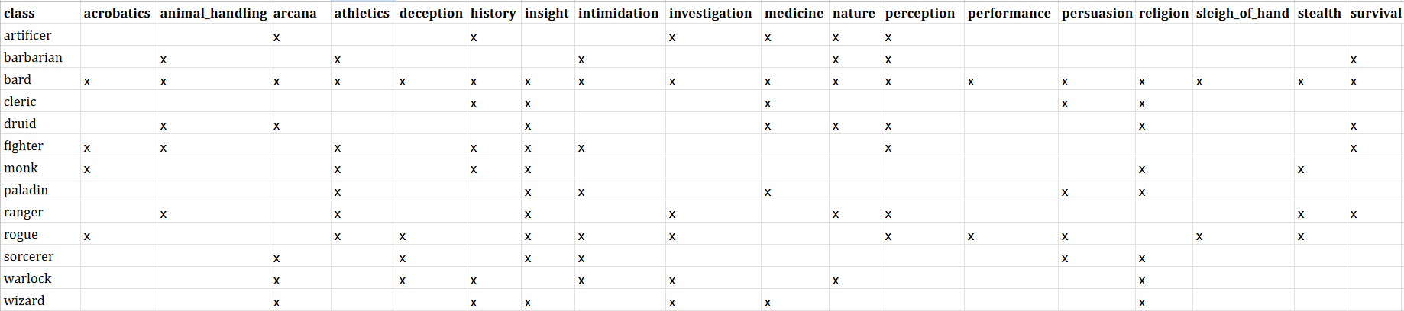

11. class-proficiency tabela (prikazani su svi redovi i 11 od 18 kolona)

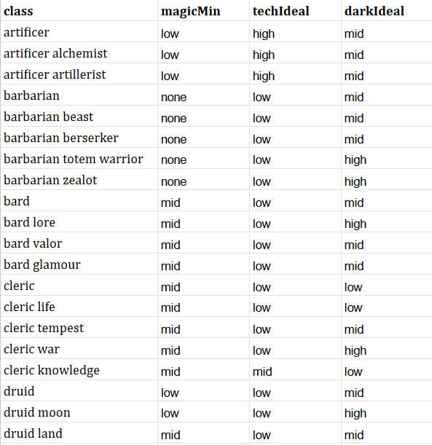

12. tabela class-campaign (prikazane sve kolone i 20 od 57 redova)

Tabele sa slika 10 i 12 sadrže informacije o ulogama i detaljima kampanje, koji nisu čvrsti koncepti u igri niti deo bilokakvih pravila, već predstavljaju subjektivno mišljenje i interpretacije od strane nas i naših konsultanata.

Izabrana klasa stavlja se u *CharSheet* objekat i nastavlja se sa popunjavanjem *statblock*-a.

## Popunjavanje *statblock*-a

*Statblock* predstavlja set vrednosti koji opisuje sposobnosti (*abilities*) i veštine (*skills*). One određuju koje će biti jače i slabije strane lika, i u kombinaciji sa klasom mogu dati informaciju o ulogama koje lik ispunjava unutar družine.

Postoje tri fizičke sposobnosti (*strength, dexterity, constitution*) i tri mentalne sposobnosti (*intelligence, wisdom, charisma*). Koliko je lik dobar ili „sposoban“ u nekoj od ovih kategorija određuje njegov *Ability Score* koji uzima vrednost između 1 i 20.

Uz ove sposobnosti idu i veštine, koje daju finiji uvid u nadarenost ili veštost lika. Svaka veština vezana je za neku od sposobnosti:

* Strength: Athletics
* Dexterity: Acrobatics, Sleigh of Hand, Stealth
* Intelligence: Arcana, History, Investigation, Nature, Religion
* Wisdom: Animal Handling, Insight, Medicine, Perception, Survival
* Charisma: Deception, Intimidation, Performance, Persuasion

*Proficiency* označava posebnu nadarenost u nekoj od navedenih veština, dok *expertise* označava nesvakidašnji nivo sposobnosti u toj kategoriji. Prema pravilima igre, svaka klasa dobija mogućnost da odabere *proficiency* za određene veštine, dok mali broj dobija pravo da za neke od njih označi ekspertizu. Ove mogućnosti predstavljene su u tabelama *class-proficiency* (slika 11) i *class-prof-exp* (slika 13).

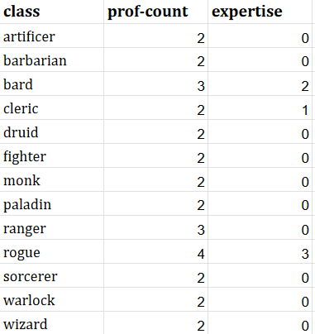U drugoj koloni tabele *class-prof-exp* prikazan je broj veština za koje se može odabrati *proficiency* po klasi na početku igre. U trećoj koloni nalazi se težina ekspertize koja predstavlja sposobnost date klase da dodaje ekspertize.

Većina klasa uopšte nema pristup ekspertizi, a među klasama koje je imaju postoji neravnopravnost u broju veština kojima se ona može dodati i kako se taj broj skalira sa nivoima. Kod *Cleric*-a postoji samo jedna potklasa koja uopšte ima pristup ekspertizama, i ta sposobnost je jednokratna. *Rouge* i *Bard* imaju više ekspertiza, i njihov broj se povećava sa nivoima, s tim što ih *Bard* dobija kasnije i u manjoj količini.

13. tabela class-prof-exp

Unutar igre postoje i *tool proficiencies*, koje se odnose na različite vrste *tool kit-*a, tj. setova alata. Pošto velika većina ovih setova retko ima uticaja na mehaniku igre, nećemo ih razmatrati. Izuzetak je *Thieves’ Tools* set, koji je veoma bitan za *Rogue* klasu i često se koristi.

### Ability Scores

Postoji više načina da se ove vrednosti dobiju, i najčešće su stvar dogovora za stolom. Neki od popularnih načina su *4d6, Point Buy, Mixed Point Buy* i *Standard Array*. U okviru našeg projekta koristićemo *Standard Array* pristup. On podrazumeva pridruživanje jednog broja iz predodređenog seta (15, 14, 13, 12, 10, 8) svakoj od sposobnosti. Kako su određene sposobnosti više ili manje bitne za određene klase, možemo po tim prioritetima *Ability* *Scores*. Ova podela je predstavljena u tabeli *class-scores* (slika 14).

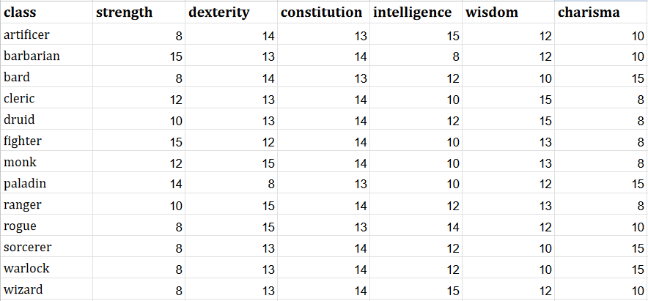

14. tabela class-scores

Ove vrednosti se sabiraju sa bonusima dobijenim odabirom rase sačuvanim u *bonus1* i *bonus2* atributima i zatim se ubacuju u *scores* atribut *CharSheet* objekta.

### *Proficiencies*

Sada imamo listu nepokrivenih ili slabo pokrivenih *proficiency*-ja i izabrali smo klasu koja njima odgovara. Po vrednosti iz kolone *prof-count* iz tabele sa slike 13 znamo koliko ih možemo uzeti. Uzimamo taj broj veština i ubacujemo ih u listu objekta *CharSheet*, zajedno sa veštinama dobijenim kroz poreklo. Pošto smo ograničeni u broju veština koje smemo odabrati, koristićemo tabelu *skill-priority* (slika 15) da izvršimo izbor na osnovu njihovog opšteg prioriteta tj. korisnosti u igri.

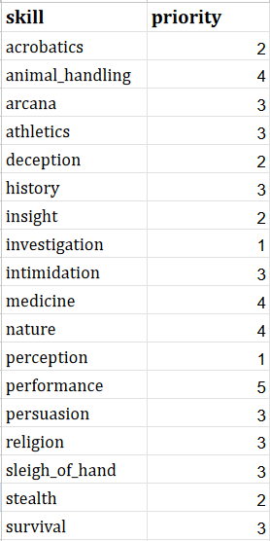Ukoliko je izabrana klasa *Rogue*, prema tabeli *rogue-expertise* biramo ekspertize u zavisnosti od odabrane podklase (slika 16).

15. tabela skill-priority

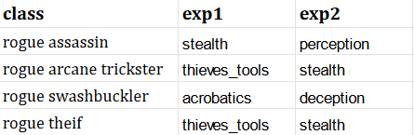

16. tabela rogue-expertise

Kako *Thieves’ Tools* nije standardna veština, već *Tool Set*, ukoliko je ovaj *tool kit* izabran za jednu od ekspertiza, a poreklo nije *Urchin* ili *Criminal*, eliminišemo veštinu sa najmanjim prioritetom iz liste *proficiencies* i zamenjujemo je njime. Ukoliko je izabrano jedno od dva gorenavedena porekla, u *proficiencies* se dodaje ovaj *tool kit*.

Ovime završavamo izgradnju lika.

## Primer

U nastavku dat je primer izgradnje lika. Za prva dva dela dati su primeri odgovora na pitanja iz svake kategorije, dok je za poslednji deo dat primer unesenih podataka.

1. Odabir rase
   1. *Choose size: Medium*
   2. *Choose color pallette: Unnatural*
   3. *Choose build: Lean*
   4. *Horns & Tail? Yes*

Odabrana je rasa *Tiefling*. Bonusi su CHA+2 i INT +1.

1. Odabir porekla
   1. *Choose a starting point: Wandering spirit*
   2. *Choose personality: Boisterous*
   3. *Performer or protector: Protecor*

Odabrano je poreklo *Folk Hero*. *Proficiencies* su *Animal Handling* i *Survival*.

1. Popunjavanje podataka
   1. Podaci o kampanji

|  |  |
| --- | --- |
| Trait | Amount |
| Magic | High |
| Technology | Mid |
| Dark | Low |

* 1. Podaci o drugim likovima

|  |  |  |
| --- | --- | --- |
| Class | Proficiencies | Expertise |
| Aberrant Mind Sorcerer | Deception, Intimidation, Insight, Persuasion, Arcana |  |
| Arcane Trickster Rogue | Perception, Stealth, Investigation, Sleigh of Hand, Arcana, History, Thieves’ Tools | Thieves’ Tools, Stealth |
| Circle of the Moon Druid | Nature, Survival, Perception, Athletics, Acrobatics |  |

1. Pravljenje kolekcija pokrivenih uloga i veština
   1. Uloge { *Blaster: 1, Controller: 2, Defender: 1, Face: 1, Scout: 2, Striker: 3, Support: 1, Utility: 2* }
   2. Veštine { *Acrobatics:1, Arcana: 2, Athletics: 1, Deception: 1, History: 1, Insight: 1, Intimidation: 1, Investigation: 1, Nature: 1, Perception: 2, Persuasion: 1, Sleigh of Hand: 1, Stealth: 1, Survival:1* }
   3. Ekspertize {*Thieves’ Tools: 1, Stealth: 1*}
2. Pravljenje setova uloga i veština sa ocenom prioriteta
   1. Uloge {*Healer: 6, Librarian: 3, Blaster: 3, Defender: 4, Support: 4, Controller: 2, Utility: 2, Face: 2, Striker: 1* }
   2. Veštine { *Acrobatics: 3.5, Arcana: 1.5, Athletics: 3.5, Deception: 3.5, History: 3, Insight: 4, Intimidation: 3, Investigation: 3.5, Nature: 3.5, Perception: 2.5, Persuasion: 3.5, Sleigh of Hand: 2.5, Stealth: 3, Survival:2.5 , Animal Handling: 3.5, Medicine: 3.8, Performance: 3, Religion: 4.5,* }

Vidimo da su nam prioritetne uloge *Healer, Defender, Support,* *Blaster* i *Librarian* tim redom.

Prioritetne veštine su *Religion, Insight* i *Medicine*, sa mnoštvom veština koje imaju isti prioritet ispod njih.

1. Izdvoje se i prioritizuju kandidati za klasu
   1. Uticaj na prioritet najviše imaju potrebne uloge, zatim potrebne veštine i na kraju postojeće veštine (od porekla)
   2. Iz ovoga zaključujemo da su najbolji kandidati za klasu *Life Domain Cleric, Knowledge Domain Cleric, Oath of Devotion Paladin, Oath of the Ancients Paladin* i *Hunter Ranger*, tim redom
   3. Filtriramo po detaljima kampanje i ostajemo sa četiri od pet opcija (sve sem *Hunter Ranger*)

Odabran je *Life Domain Cleric* sa vrha liste.

1. Popunjavamo *statblock*
   1. Vrednostima iz tabele *class-scores*
   2. Dodajemo bonuse od odabira rase

Rezultujući *statblock*:

|  |  |
| --- | --- |
| Ability | score |
| Strength | 12 |
| Dexterity | 13 |
| Constitution | 14 |
| Intelligence | 11 |
| Wisdom | 15 |
| Charisma | 10 |

1. Biramo *proficiencies*
   1. Po tabeli *class-prof-exp* vidimo da treba da uzmemo 2 veštine
   2. Uzimamo *Religion* i *Insight* po prioritetu sa liste
   3. Ostala nam je jedna piroritetna veština na listi
   4. Menjamo jednu od veština porekla za *Medicine*
   5. Zamenjena je veština *Animal Handling* jer po *skill-priority* tabeli ima manji prioritet

Izabrane veštine su *Insight, Medicine, Religion* i *Survival*

Rezultujući lik ima sledeće karakteristike:

* *Background: Folk Hero*
* *Race: Lavander Tiefling*
* *Class: Cleric*
  + *Subclass: Life Domain*
* *Ability Scores* su prikazani u tabeli iznad
* *Skill proficiencies: Insight, Medicine, Religion,* *Survival*

1. Slike nekih tabela su delimične zbog velikog broja redova i/ili kolona